**Сценарий классного часа на тему**

**«Беслан. 15 лет»**

*(Классный час проходил 2.09.2019, сразу после торжественной линейки, посвящённой Дню Знаний. На линейке прозвучало вступительное слово директора школы о трагедии в Беслане. Присутствовавшие в зале почтили память о погибших минутой молчания)*

Цели классного часа

- вспомнить события 1-3 сентября 2004 года в школе №1 г. Беслана;

- воспитывать уважение к памяти жертв терактов;

- воспитывать гражданскую позицию;

- вызвать осуждение терроризма как общемировой проблемы.

Оборудование: компьютер, проектор, презентация.

**Ход классного часа**

**Учитель**

Так не бывает -  
Не плачут мужчины.  
Так не краснеют  
Под осень рябины.  
Так не пылают багровым огнем  
Астры над первым сентябрьским днем.  
  
Так не бывает -  
В детей не стреляют.  
Сердце от черной  
Беды замирает.  
Ты им последним пристанищем стал  
Черный от копоти школьный спортзал.  
  
Словно ангелы, летят они над нами.  
Не поняв своей вины,  
Не укрывшись от беды.  
Эти дети, унесенные ветрами  
Необъявленной, неназванной войны.

Это слова из песни И. Кобзона, посвящённой событиям пятнадцатилетней давности – трагедии в г. Беслане. Сегодня мы с вами вспомним, как это было. Но сначала я хочу задать вам несколько вопросов.

Беседа с классом по вопросам:

1. Какие теракты мирового масштаба вам известны?

*(Ребята вспоминают трагедию 11 сентября 2001 года, Норд-Ост, бесланскую трагедию)*

1. Как вы думаете, можно ли сказать, что какой-то из этих терактов был самым жестоким?

*(Ребята отвечают, что теракт в школе Беслана был самым жестоким, потому что пострадало много детей. Но важно подвести детей к мысли о том, что не бывает более и менее жестоких терактов, потому что любая человеческая жизнь бесценна)*

1. Зачем важно вспоминать об этих трагедиях?

*(Дети отвечают, что это необходимо для того, чтобы такие события не повторялись)*

**Учитель**

Беслан. 15 лет назад там случился самый страшный теракт в нашей истории. 1 сентября прямо во время праздничной линейки террористы захватили школу №1 города Беслан. В заложниках оказалось более 1000 человек, три дня их удерживали без еды и воды в душном, тесном и обвешанном взрывчаткой спортзале. Когда случился штурм, большая часть заложников была освобождена, но 334 человека погибли, 186 из них - дети.

Про Беслан снято много видео, написано много материалов, но это совсем не причина не вспоминать про эту трагедию вновь. Когда изучаешь обстоятельства этого теракта, хочется кричать и плакать - от ужаса, злобы, сочувствия и боли. (слайды 1,2)

Сегодня я хочу рассказать вам о тех людях, которые отдали свои жизни ради спасения заложников. Это учителя школы №1 г. Беслана, которые не вернулись домой с торжественной линейки, посвящённой Дню Знаний. Это бойцы отрядов особого назначения «Альфа» и «Вымпел», которые в тот день провели свою последнюю операцию по спасению...

*(Классный час проходил в рамках образовательного проекта «Лицом к лицу». Поэтому целесообразнее знакомить обучающихся с трагедией в Беслане «в лицах». Здесь уместно немного отступить от темы - провести недолгую беседу на тему «Есть такая профессия – герой». Примерные вопросы для беседы:*

1. *Кого, по-вашему, можно назвать героем?*
2. *Какими качествами должен обладать человек, чтобы совершить героический поступок?*
3. *Какие примеры героизма из реальной жизни вам известны?)*

**Учитель**

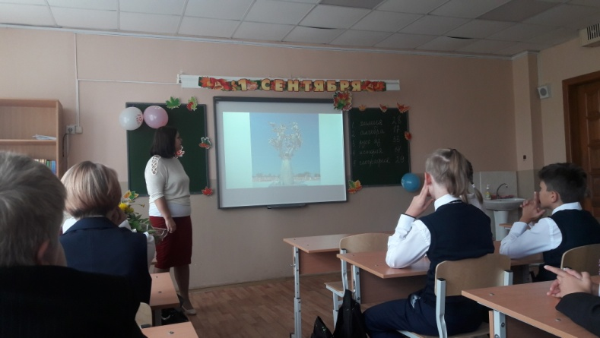Сабанов Татаркан Габулиевич – директор школы №1 г. Беслана. (слайд 3) В тот день он, как обычно, пришел на линейку, чтоб поздравить коллег и учителей с началом нового учебного года. Но захват школы вооружёнными боевиками изменил его планы. Не боясь террористов, рискуя собственной жизнью, Татаркан Габулиевич вёл переговоры с захватчиками, просил отпустить хотя бы женщин с грудными детьми. Но террористы были непреклонны. Они огласились дать свободу лишь самому директору. Но Татаркан Габулиевич, как настоящий учитель, преданный своему делу, отказался от этой привилегии. Он до последних минут своей жизни оставался с детьми, как мог, успокаивал их и просил не поддаваться панике. В тот день директор школы №1 г. Беслана провёл последнюю линейку в своей жизни…

Аликова Альбина Викторовна – учитель русского языка. (слайд 4) Это по её просьбе террористы согласились отпускать детей в туалет. Альбина Викторовна, как мастер своего дела, умело находила слова поддержки и помогала успокаивать детей. Домой Альбина Викторовна не вернулась…

Аликова Дарима Батуевна – учитель истории. (слайд 5) На второй день заточения в спортивном зале школы террористы перестали выпускать детей и взрослых в туалет, не давали возможности пить. Каким-то чудом Дариме Батуевне удалось выбраться на несколько минут в коридор, откуда она тайком пронесла в зал лепестки цветов, принесённых учениками и брошенных во время захвата в школьном коридоре. Она раздала эти лепестки детям, чтобы они жевали их, и чтобы тем самым в истощённые организмы детей поступала хоть толика спасительной влаги. Сама Дарима Батуевна не выжила.

Дзуцева Алёна Асхарбековна – учитель осетинского языка. (слайд 6) До последнего оставалась с детьми. Во время одного из взрывов в спортивном зале её выбросило волной во двор школы. Но она, раненая и измождённая, поползла обратно в зал со словами «Я детей не брошу». На следующий день Алёна Асхарбековна погибла под обвалившейся крышей.

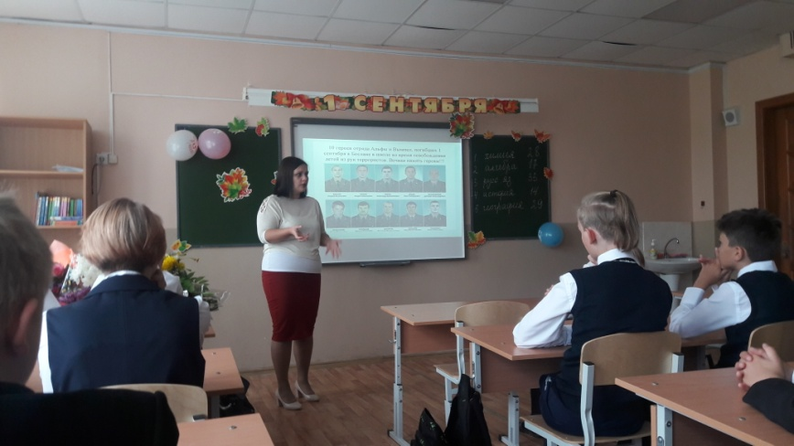Особую роль в развитии событий тех страшных трёх дней сыграли бойцы подразделений особого назначения «Альфа» и «Вымпел». Десятки молодых мужчин, вооружённых автоматами, участвовали в спасении заложников. Но для десяти из них эта операция стала последней… (слайд 7) У большинства остались семьи и маленькие дети. Почти всем им было посмертно присвоено звание Героев Российской Федерации. «Парни, закрывшие сердцем детей», - написано на памятнике бойцам спецназа в Беслане. (слайды 8,9,10)

Беседа с классом по вопросам:

1. Как вы думаете, можно ли назвать героями тех, о ком я вам рассказала? Почему?

*(Дети отвечают, что тех, о ком шла речь, безусловно, можно назвать героями. Ведь иногда подвиг – это не только кинуться на помощь в решающий момент, но и просто не уйти… Остаться, рискуя своим здоровьем и своей жизнью, рядом с теми, кто нуждается в помощи, - это героический поступок)*

1. Что бы вы сказали им, если бы у вас была такая возможность?

*(Ребята высказывают трогательные слова благодарности, желают терпения и здоровья семьям погибших)*

1. Как вы считаете, что нужно делать для того, чтобы такие страшные события никогда не повторялись?

*(Мнения могут быть самыми разнообразными. Важно дать детям высказаться)*

**Учитель**

Да, ребята. События, которые произошли 1 сентября 2004 года в Беслане, - это страшная трагедия не только для нашей страны, но и для всего мира. Никакая политика не стоит человеческих жизней. Какими бы ни были твои мотивы, к чему бы ты ни стремился: если под прицелом твоего автомата ребенок, ты не человек.

А сейчас я хочу, чтобы мы с вами зафиксировали всё то, о чём сейчас говорили, в письменном виде.

*(У ребят на партах лежат заранее приготовленные листы формата А4. Посередине каждого листа написано словосочетание «Мир на моей земле». Задача ребят состоит в том, чтобы составить кластер с данным ключевым словосочетанием. Дети рисуют от заданного слова стрелки и записывают те составляющие, которые, по их мнению, необходимы для того, чтобы на земле всегда царил мир. Например, любовь, дружба, семья, взаимовыручка, понимание, поддержка, прощение и т. д. В конце классного часа получившиеся работы развешиваются на доске и обсуждаются вместе с учителем)*

Учитель русского языка и литературы МАОУ СОШ №167 г. Екатеринбурга Доник Ю. А.